МБДОУ д/с общеразвивающего вида «Северное сияние»

Непосредственно образовательная деятельность

по образовательной области

«Познание»

Тема: «Путешествие на воздушном шаре»

Форма проведения: интегрированное занятие

Подготовительная к школе группа

Подготовила: воспитатель Т.Г.Кулишова

с.п.Нижнесортымский

2014 г.

|  |  |
| --- | --- |
| **Цель:** Закрепление знаний и представлений детей, полученных в течение учебного года | |
| **Задачи:** | |
| ***Образовательные*** | * Закрепить знания о видах транспорта * Упражнять в обратном счёте от 20 до 1. * Закрепить знания о звуках, буквах * Упражнять в определении количества слогов в слове, используя разные способы * Упражнять в сравнении чисел в пределах 20 * Закрепить умение работать со звуковой схемой слова. * Упражнять в составлении и решении задач на сложение и вычитание в пределах 10. * Упражнять в составлении предложения из 3 слов по заданной схеме * Закрепить состав числа из двух меньших чисел. * Закрепить знания о геометрических фигурах при работе с блоками Дьенеша |
| ***Развивающие*** | * Развивать мелкую моторику рук и ориентировку на листе бумаги через графический диктант * Обогащать словарь детей и развивать умение пользоваться терминами, обозначающими понятия по теме «Космос» (космическая орбита, полярная звезда, звездочёт) * Умение работать в парах * Умение отвечать на наводящие вопросы, думать, рассуждать, предполагать, делать умозаключения |
| ***Воспитательные*** | * Воспитывать у детей доброе отношение к персонажам из сказок, вызывать желание помогать им. * Воспитывать дружеские взаимоотношения, желание прийти на помощь товарищу * Способствовать проявлению самостоятельности, уверенности, инициативы и любознательности * Воспитывать чувство радости к результату своего труда. |
| **Формирование интегративных качеств:** | * любознательный, активный (ребёнок интересуется новым, стремится овладеть грамотой, счётом, пользуется схемами, наглядными моделями); * эмоционально отзывчивый (ребёнок сопереживает персонажам сказок, проявляет сочувствие, умеет «читать» эмоциональное состояние по мимике); * овладевший средствами общения и способами взаимодействия со взрослыми и сверстниками (ребёнок освоил основы культуры поведения, дружеских взаимоотношений, владеет речевыми умениями, с удовольствием участвует в коллективных делах); * способный решать интеллектуальные и личностные задачи (ребёнок может применять усвоенные знания и способы деятельности для решения задач); * овладевший универсальными предпосылками учебной деятельности (ребёнок умеет работать по образцу, слушать взрослого и выполнять его инструкции, владеет речевыми умениями, умеет находить ошибки и исправлять их); * имеющий первичные представления о мире (ребёнок имеет представления о планете земля) * овладевший необходимыми специальными умениями и навыками (у ребёнка сформированы графо-моторные умения и навыки, речевые, навыки саморегуляции и самоконтроля) |
| **Интегрируемые образовательные**  **области** | «Познание» - доминирующая образовательная область |
| «Коммуникация» |
| «Социализация» |
| «Чтение художественной литературы» |
| «Физическая культура» |
| «Здоровье» |
| **Виды деятельности детей** | Познавательно-игровая |
| Коммуникативная |
| Чтение |
| Двигательная |
| Продуктивная |
| **Методы** | **Приемы** |
| * словесный * игровой * наглядный * практический | * Речевое сопровождение деятельности * похвала * указание * наводящие вопросы * показ * уточняющие вопросы * художественное слово * сравнение * рассматривание |
| **Форма проведения непосредственно образовательной деятельности** | * проблемно- игровая ситуация * отгадывание загадки * Рассматривание картинок * Ситуативный разговор * Физкультминутка * Создание готового образа |
| **Материалы и оборудование** | * Воздушные шары * Карточки с изображением животных, овощей и фруктов * Буквы * Цифры * Игрушка-колобок * Ткань для реки * Массажная дорожка * Карточки – звёзды с заданиями на сравнение чисел * План города * Картинки к задачам * Домики «Состав числа» * Блоки Дьенеша * Листы в клеточку голубого цвета (масштабно-координатная бумага) * Полоски из геометрических фигур * Микрофон * Простые и цветные карандаши * Карточки-физкультминутки * Карточки со звуковыми схемами и картинками к ним |
| **Программное обеспечение** | * Примерная основная общеобразовательная программа «Детство» (под ред. Т.И. Бабаевой, А.Г. Гогоберидзе, З.А. Михайловой 2011г.); * Р.А. Жукова «Математика»-Издательство «Корифей»-Волгоград, 2005; * Л.Е. Журова «Обучение дошкольников грамоте»-М.: «Школьная пресса», 2001; * Интернет-ресурсы * Е.В. Колесникова «Я считаю до 20» (рабочая тетрадь) * О.И. Крупенчук «Готовим руку к письму»(пособие для детей, родителей и воспитателей) |
| **Формы организации детской деятельности на разных этапах** | * Фронтальная, * коллективная; * индивидуальная; * в парах |
| **Предварительная работа** | ***Работа с детьми:***   * Рассматривание иллюстраций: животные, фрукты, овощи, космос, сказки, транспорт. * Графические диктанты * Загадки: « Виды транспорта», « Сказки», «Космос» * Разгадывание кроссвордов. * Беседы из книги «Детям о космосе»-Т.А. Шорыгина * Викторина по сказкам «Сказочный калейдоскоп» * Д/игры ТРИЗ-педагогики * Физкультминутки «Дни недели», «Сколько».   ***Подготовка воспитателя*:**   * Изготовление модели воздушного шара; * Изготовление карточек со звуковыми схемами; * Изготовление звёзд с заданиями на сравнение чисел; * Подбор картинок с изображением животных, фруктов, овощей; * Разработка конспекта непосредственно образовательной деятельности; * Изготовление полосок «Геометрическая цепочка»; * Изготовление домиков на состав числа, цифр, букв алфавита; * Подбор иллюстраций к сказкам, картинок к задачам; |

Непосредственно образовательная деятельность состоит из трех частей: **вводная, основная, заключительная.**

Общая продолжительность ее составляет **30 минут.**

**Ход занятия**

1. **Вводная часть** (3 минуты)

В:- Ребята, вы любите путешествовать?

-А на чём можно отправиться в путешествие?(ответы детей)

-Какие виды транспорта вы знаете?(ответы детей)

-Мы сегодня отправимся в увлекательное путешествие, но на необычном транспорте. Что это за транспорт вы узнаете, отгадав загадку:

***В нас накачивают гелий,***

***Чтобы выше мы летели.***

***Катя, Дима, Ира, Вовка,***

***Даша и Вадим***

***Нас держите за верёвку,***

***А не то взлетим!*** (воздушный шар)

-Определить ваше место в воздушном шаре помогут билетики с заданиями: (на билетах предметные картинки: овощи, фрукты- назвать 1-ый звук в слове и найти место с соответствующей буквой; животное-определить количество слогов, используя разные способы и найти место с соответствующей цифрой)

-Наш дружный экипаж готов к полёту. Ведём обратный отсчёт: 20, 19…1-Пуск!

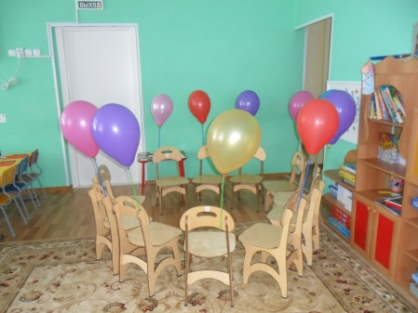

1. **Основная часть** (25 минут)
2. Д/игра с элементами ТРИЗ-педагогики «Как спастись колобку»

-Чтобы нам во время полёта не было скучно, вспомним сказки. (ответы детей)

-А помните, чем закончилась сказка про Колобка?

-Сказка закончилась печально. А давайте попробуем изменить окончание сказки и поиграем в игру «Как спастись колобку?» (показывает Колобка)

-Рад ли Колобок нашей встрече?

-Почему так решили?

-А вы умеете улыбаться? Улыбнитесь друг другу.

-Бывает ли Колобку грустно? Когда?

-Грустить и бояться –это одно и тоже или нет? (нет)

-Я Лиса, а вы испуганные Колобки. Как посмотрите?

-Что при этом чувствуют ваши ножки, ручки, язычок?

-Лиса съест Колобка, будет хорошо или плохо? Кому хорошо? Для кого плохо?(ответы детей)

-А можно ли сделать так, чтобы Лиса не захотела съесть Колобка?(предположения детей)

-Убежал наш герой от Лисы и покатился в лес, а наш шар опускается на землю. Внизу показался какой-то город. Есть касание.

1. Переправа через реку

-Перед нами река. Её сможет перейти только тот, кто правильно ответит на вопросы (дети, передавая микрофон друг другу, дают ответы на вопросы)

**Вопросы:**

*слово, которое начинается на звук «я»

*птица, в названии которой есть звук «р»

*фрукт, первый звук «б»

*дни недели

*сколько сторон у прямоугольника?

*какой день недели перед четвергом?

*как называется геометрическая фигура без углов?

*сколько всего дней в неделе?

*назвать выходные дни

*назвать 3 день недели

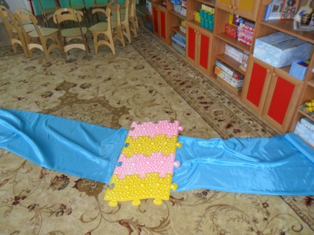

1. Физкультминутка «Дни недели»

В понедельник я стирала.

Пол во вторник подметала.

В среду я пекла калач.

Весь четверг искала мяч.

Чашки в пятницу помыла.

А в субботу торт купила.

Всех подружек в воскресенье

Позвала на день рожденье!

1. Задание от Звездочёта на сравнение чисел

-Перед нами звёзды.(на карточках)

-Ребята, как вы думаете, кто бы мог оставить нам такое задание?(предположения детей)

-Это человек, который любит считать звёзды, изучать их, наблюдать за ними в свою подзорную трубу. Кто это?(Звездочёт) Но он не умеет определять, какое число больше, какое меньше и какие числа равны. Поможем ему сравнить числа? Если мы правильно выполним задание, то перевернув все звёзды, нам откроется план города.(ответы детей)

-А все ли звёзды одинаковые? Чем отличаются?( ответы детей: цвет, форма, размер)

Выполнив задание, дети находят план города, предполагая, что это тот город, в который они прилетели. Рассмотрев план, узнали, куда надо двигаться.

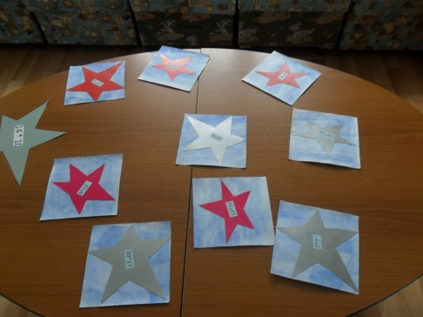

5.Улица «Космическая»

**Графический диктант**:1 клетка по диагонали вниз вправо; 5 клеток вниз; 1 клетка по диагонали вниз вправо; 2 клетки вниз; 4 клетки влево; 2 клетки вверх; 1 клетка по диагонали вверх вправо; 5 клеток вверх; 1 клетка по диагонали вверх вправо. (рисунок: ракета)

-Где летает ракета?(в космосе)

-**Нарисуем космос для нашей ракеты-космическую орбиту**: в левом верхнем углу мы видим солнце, обозначьте его жёлтым цветом(круг). В нижнем левом углу находится планета Земля-голубой круг. В правом верхнем углу мы видим полярную звезду-оранжевый круг. В правом нижнем углу планета Марс-красный круг.

Вопросы:- Где находится планета Земля?(ответы детей)

-Где находится Солнце?

-Полярная звезда?

-Где у нас планета Марс?

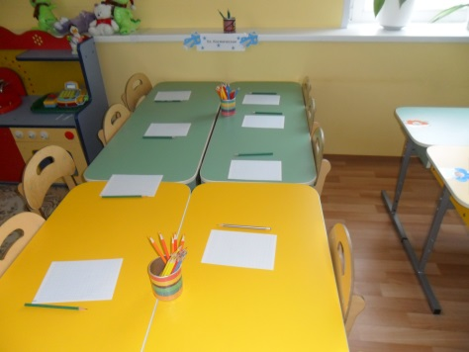

6.Улица «Цветочная»

-Ребята, мы попали на улицу цветочную. Посмотрите, как здесь красиво!

1 задание: на лепестках цветка расположены предметные картинки и звуковые схемы слов к ним. Необходимо найти себе пару, то есть соединить картинку со звуковой схемой этого слова. На серединке цветка находится задание для вновь образовавшихся пар: составить предложение по заданной схеме. (ответы детей)

2 задание: (работа в парах)-составить задачку по картинке и назвать её решение. А в серединке цветка спрятано число, к которому если прибавить 2, то получится 10. Какое число спрятано? (ответы детей)

7.Физкультминутка «Сколько…»(карточки с рисунками)

-Сколько точек будет в круге, столько раз поднимем руки.(6)

-Сколько ёлочек зелёных, столько сделаем наклонов.(5)

-Приседаем столько раз, сколько бабочек у нас.(7)

-Сколько покажу кружков, столько сделаем прыжков.(8)

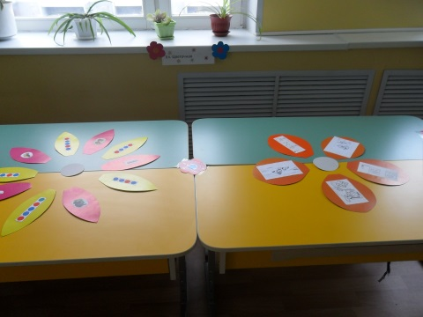

8. Улица «Мыслителей»

-Ребята, мы пришли на улицу мыслителей. Нужно очень хорошо подумать.

1 задание: (домики «Состав числа» )

Здесь побывал цифроежка. Он съел некоторые цифры на домах и теперь жители не могут заселиться. Дома в этом городе необычные: на каждом этаже живут числа соседи, которые в сумме дают число дома. Заселите домики числами.(дети выполняют задание)

2 задание: ( полоски «Геометрическая цепочка»)

Выложить к каждому домику дорожку(тротуар). А так как наши дома необычные, то и дорожки тоже будут необычные. Они будут выложены из геометрических фигур.(дети по образцу выполняют задание)

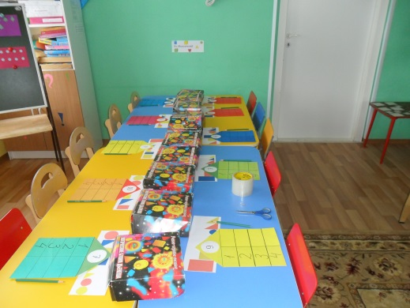

1. **Заключительная часть: Рефлексия (**2 минуты**).**

-Наше путешествие заканчивается. Пора возвращаться домой. Прошу занять свои места в воздушном шаре.

-Чем занимались на занятии? Что повторяли?(ответы детей)

-Сегодня все успешно справились с заданиями. Мне хочется отметить детей, которые показали хорошие знания -это Саша, …. А вот Эвелине… следует быть поувереннее в себе.

-Если вам понравилось наше путешествие, то возьмите воздушный шарик, а если нет, то звёздочку.(дети, которые взяли звезду должны сказать, что им в путешествии не понравилось, с какими трудностями столкнулись)

-Внимание! Ведём обратный отсчёт: 20, 19…Есть касание!

**Диагностический инструментарий для оценки качества НОД**

|  |  |  |
| --- | --- | --- |
| **Показатель** | **Содержание дидактического задания** | **Критерии оценки** |
| Умение отвечать на наводящие вопросы по теме, описывать персонажа сказки | Ситуативный разговор | 1 – описывает с помощью педагога  2- самостоятельно описывает, используя прилагательные |
| Умение правильно определять количество слогов в слове, обозначать их цифрой | Определить сколько слогов в данном слове, используя разные способы | 1 – не выполняет упражнение  2 –выполняет упражнение с помощью воспитателя  3- самостоятельно выполняет упражнение |
| Умение правильно выделять нужный звук в слове, обозначать его буквой | Определить первый звук в слове по картинке | 1 – не выполняет упражнение  2 –выполняет упражнение с помощью воспитателя  3- самостоятельно выполняет упражнение |
| Умение сравнивать числа в пределах 20 | Игра «Сравни два числа» | 1 –выполняет упражнение с помощью воспитателя  3- самостоятельно выполняет упражнение |
| Умение ориентироваться в пространстве и на листе бумаги | Ситуативный разговор  Графический диктант | 1 – не выполняет упражнение  2 –выполняет упражнение с допущением ошибок  3- выполняет упражнение самостоятельно и безошибочно |
| Умение работать со звуковой схемой слова, сопоставлять её с картинкой | Подобрать к звуковой схеме соответствующую картинку | 1 – не выполняет упражнение  2 –выполняет упражнение с помощью воспитателя  3- самостоятельно выполняет упражнение |
| Умение составлять предложения из 3 слов по заданной схеме | Составить предложение по схеме | 1 –выполняет упражнение с помощью воспитателя  2- самостоятельно выполняет упражнение |
| Умение составлять и решать задачи на сложение и вычитание в пределах 10 | Составить задачу по картинке и решить её | 1–выполняет упражнение с помощью воспитателя  3- самостоятельно выполняет упражнение |
| Закрепить знания о геометрических фигурах при работе с блоками Дьенеша | Игра «Геометрическая тропинка» | 1 –выполняет упражнение с помощью воспитателя  3- самостоятельно и безошибочно выполняет упражнение |

**САМОАНАЛИЗ**

**Общие выводы и итоги непосредственно образовательной деятельности:**

Форма проведения непосредственно образовательной деятельности- интегрированное занятие путешествие. В ходе проведенной непосредственно образовательной деятельности дети справились с поставленными задачами.

Успешность непосредственно образовательной деятельности проявилась:

- в устойчивом познавательном интересе детей и их желании помочь колобку;

- в речевой и познавательной активности детей на всех этапах работы:

- в успешном выполнении всех предложенных заданий.

Использование разнообразных форм проведения непосредственно образовательной деятельности (проблемно-игровая ситуация, отгадывание загадки, рассматривание картинок, ситуативный разговор, физкультминутки), эффективных методов (словесный, игровой, наглядный, практический) и приемов( похвала, наводящие вопросы, речевое сопровождение деятельности, показ, уточняющие вопросы, художественное слово, сравнение, рассматривание, указание) позволили провести непосредственно образовательную деятельность интересно, качественно решить поставленные задачи.

Умственная, физическая и эмоциональная нагрузка соответствовали возрастным нормам и требованиям; работоспособность сохранялась на протяжении всех этапов работы. Дети были очень активны, давали полные, развёрнутые ответы на все предложенные им вопросы.

Динамичность непосредственно образовательной деятельности, ее оптимальный темп, смена видов деятельности (познавательно-игровая, коммуникативная, чтение, двигательная. продуктивная) способствовало постоянному интересу детей.

На всех этапах дети активно вступали в диалог, отвечали на наводящие и уточняющие вопросы. Деятельность детей поощрялась похвалой, одобрительными жестами.

Эффективности проведения непосредственно образовательной деятельности способствовали следующие личностные и профессиональные качества педагога:

- эмоциональная стабильность,

- коммуникативные умения,

- умение ставить цели и задачи в соответствии с возрастными и индивидуальными особенностями воспитанников.

В процессе непосредственно образовательной деятельности велась работа над формированием у детей интегративных качеств (любознательный, активный; эмоционально отзывчивый; овладевший средствами общения и способами взаимодействия со взрослыми и сверстниками; способный решать интеллектуальные и личностные задачи; овладевший универсальными предпосылками учебной деятельности; имеющий первичные представления о мире), которые формируются во взаимосвязи интеграции образовательных областей («Познание», «Коммуникация», «Социализация», «Чтение художественной литературы», «Физическая культура», «Здоровье»).

**Эффективность проведения непосредственно образовательной деятельности**

|  |  |  |  |
| --- | --- | --- | --- |
| **Задачи** | **Начало НОД** | **Конец НОД** | **Положительная динамика** |
| Образовательные | 81% | 98% | 17% |
| Развивающие | 78% | 92% | 14% |
| Воспитательные | 86% | 95% | 9% |

Методы и приемы, использованные на всех этапах работы, игровая форма проведения непосредственно образовательной деятельности, позволили добиться положительной динамики уровня усвоения поставленных задач.

Анализ непосредственно образовательной деятельности показал, что следует:

- продолжать расширять знания и представления детей о космосе ;

- поощрять стремление детей прийти на помощь товарищу

Перспектива дальнейшей педагогической деятельности:

- внедрять в НОД инновационные технологии